**UNIVERSIDAD NACIONAL DE INGENIERÍA**

***CEPS UNI***





**DISEÑO DE BASES DE DATOS**

**LABORATORIO 3**

**DOCENTE: Eric Gustavo Coronel Castillo**

**HORARIO: lunes, miércoles y viernes 19:00 - 22:00**

**INTEGRANTES:**

* Diego Alonso Muñoz Velásquez
* Janet Jennifer Huancahuire Condori
* Nataly Gonzales Ayala

Contenido

**PROBLEMA 1:** **Futbol Profesional Peruano** 3

**PROBLEMA 02: Sistema para Colegios** 10

**PROBLEMA 03: Ventas al Público** 14

Link del video: https://www.youtube.com/watch?v=SBbdGIhj85w&feature=youtu.be 20

CONCLUSIONES 20

RECOMENDACIONES 21

# **PROBLEMA 1:** **Futbol Profesional Peruano**



La Federación Peruana de Fútbol (FPF) está solicitando una base de datos para llevar el control de los jugadores por equipo en cada uno de los campeonatos profesionales de la LIGA 1 que se realizan por año.

Los criterios que deben tomarse en cuenta son los siguientes:

1. Por año solo se realiza un campeonato, denominado “LIGA 1 <Sponsor> <Año>”, por ejemplo: “LIGA 1 - Movistar 2020”.
2. Cada campeonato tiene 20 equipos, pueden ser más o menos según las bases de cada campeonato.
3. Cada equipo debe tener una lista de por lo menos 22 jugadores.
4. Un jugador solo podrá jugar por un equipo en un campeonato.
5. De cada jugador se necesita saber entre otras cosas: fecha de nacimiento, nacionalidad.
6. También es importante conocer el entrenador de cada equipo. Un equipo puede tener más de un entrenador en un campeonato y un entrenador puede estar en más de un equipo por campeonato.

La base de datos debe estar diseñada de tal manera que permita responder a las siguientes consultas:

a. Cuantos jugadores nacionales y extranjeros tienen cada equipo por campeonato.

b. En qué campeonatos ha participado cada jugador y con qué equipo.

c. Cuál es el equipo con la mayor cantidad de jugadores extranjeros por campeonato.

d. Cuántos entrenadores ha tenido cada equipo por campeonato.

Usted es el responsable de realizar el diseño de la BD solicitado por la FPF.

1. **Listado de entidades y atributos**

|  |  |
| --- | --- |
| **ENTIDADES** | **ATRIBUTOS** |
| EQUIPO | ID_equipo (PK) |
| Nombre_equipo |
| Distrito_origen |
| Ciudad_origen |
| Fecha_fundación |
| Presidente_club |
| Colores_distintivos |
| ID_estadio (FK) |
| ESTADIO | Id_estadio (PK) |
| Nombre_de_estadio |
| Capacidad |
| Ubicación |
| Fecha_de_inauguración |
| DETALLE_PLANTILLA | Id_plantilla (PK) |
| Año_plantilla |
| Capacidad_jugadores_nacionales |
| Capacidad_jugadores_extranjeros |
| Colores_camiseta_principal |
| Colores_camiseta_alterna |
| Id_equipo (FK) |
| JUGADOR | ID_jugador (PK) |
| Nombre_jugador |
| Apellido_jugador |
| DNI_jugador |
| Nacionalidad |
| Edad_jugador |
| Perfil_Z_o_D |
| Fecha_de_nacimiento_jugador |
| ID_posición_referencial (FK) |
| ID_planilla (FK) |
| POSICIÓN_REFENCIAL_JUGADOR | ID_Posición_referencial_jugador (PK) |
| Nombre_posición |
| PARTIDO | ID_partido (PK) |
| Hora_de_juego |
| Equipo_ganador |
| Empate |
| ID_estadio_de_juego (FK) |
| ID_entrenador_local (FK) |
| ID_planilla_local (FK) |
| ID_entrenador_visitante (FK) |
| ID_planilla_visitante (FK) |
| DT_y_Equipo | Id_entrenador (PK) (FK) |
| Id_planilla (PK) (FK) |
| Fecha_de_inicio |
| Fecha_Fin |
| Partidos_ganados |
| Partidos_empatados |
| Partidos_perdidos |
| Puntos_obtenidos |
| Posición_equipo |
| ENTRENADOR | Id_entrenador (PK) |
| Nombre_entrenador |
| Apellido_entrenador |
| DNI_entrenador |
| Edad_entrenador |
| Nacionalidad_entrenador |
| PARTIDO_SPONSOR | ID_partido (PK) (FK) |
| ID_sponsor (PK) (FK) |
| Tipo_publicidad |
| Duración_minutos |
| SPONSOR | ID_sponsor (PK) |
| Nombre_sponsor |
| RUC_sponsor |
| Dueño_sponsor |
| Tiempo_días_convenio |

1. **Relación entre entidades de 2 en 2**

|  |  |  |
| --- | --- | --- |
| **ENTIDAD** | **RELACIÓN** | **ENTIDAD** |
| Entrenador | labora | DT_y_Equipo |
| DT_y_Equipo | juegan | Partido |
| Partido_sponsor | auspicia | Partido |
| Partido_sponsor | convenio | Sponsor |
| Partido | realiza | Estadio |
| Equipo | posee | Estadio |
| Equipo | compuesto | Detalle_planilla |
| DT_y_Equipo | tiene | Detalle_planilla |
| Jugador | pertenece | Detalle_planilla |
| Jugador | colocado | Posicion_referencial_jugador |

1. **Modelo conceptual completo**

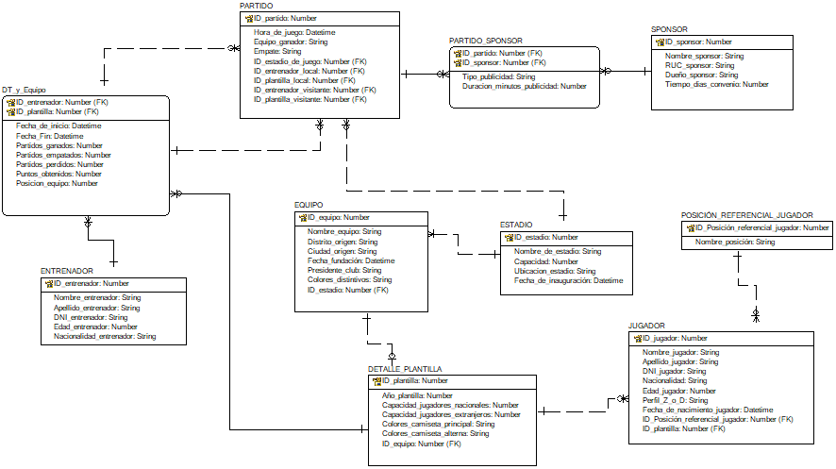

|  |  |
| --- | --- |
| **Id_posición_referencial_jugador** | **Nombre_posición** |
| **1** | Arquero |
| **2** | Defensa |
| **3** | Lateral |
| **4** | Mediocampista |
| **5** | Delantero |

**Maestros**

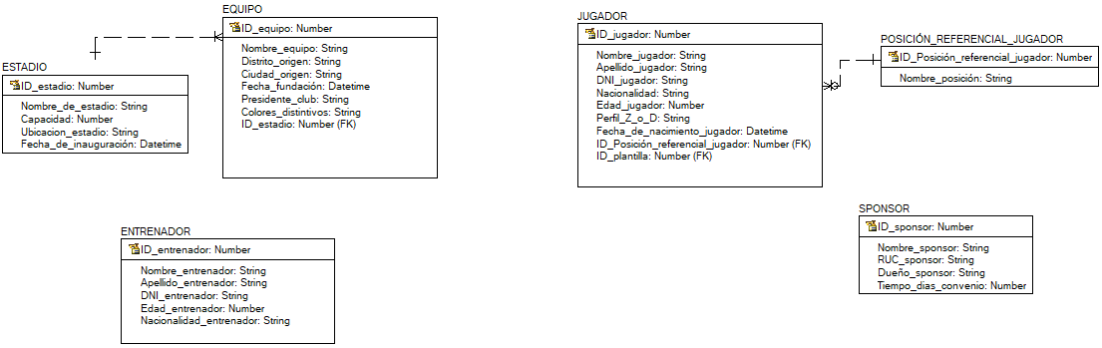

**Asignación de plantillas (por lo menos 22 jugadores)**

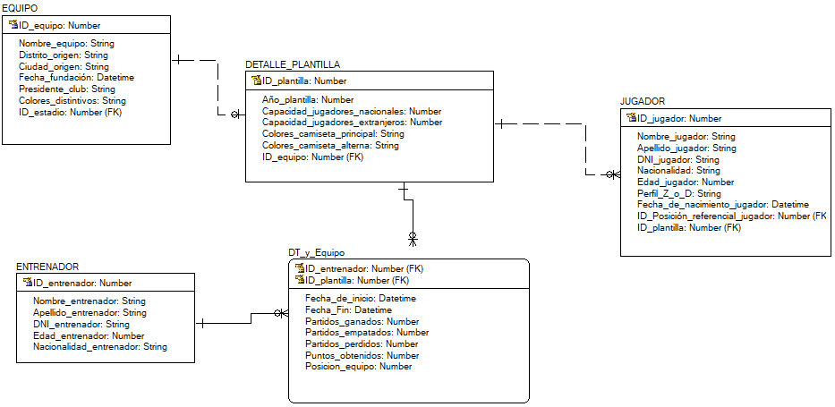

**Asignación de partidos**

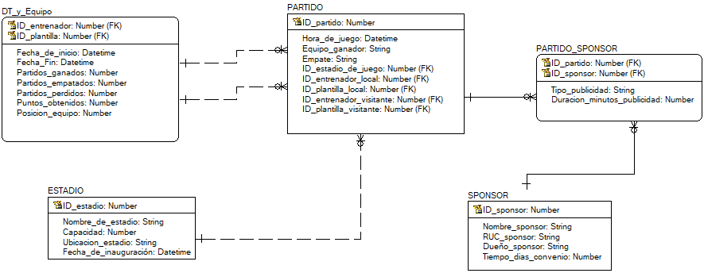

**Modelo conceptual completo**



# **PROBLEMA 02: Sistema para Colegios**

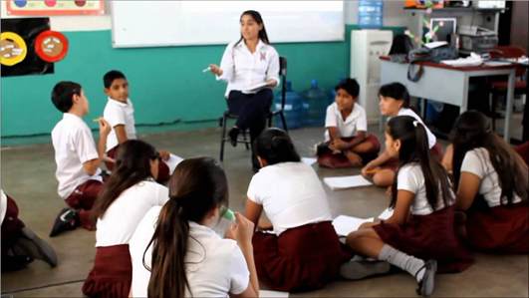

La institución educativa **“El Alma del Saber”** necesita una base de datos para registrar los alumnos de sus diferentes grados. **Margarita Rosales**, la analista funcional ha elaborado una hoja de requerimientos preliminar los cuales se describen a continuación:

1. El colegio cuenta con dos niveles: Primario y Secundario.
2. De cada grado solo se programa una sección por año lectivo, en caso sea necesario se programa una nueva sección y así sucesivamente.
3. Un estudiante solo puede estar matriculado en una sola sección en cada año lectivo.
4. En cada sesión programada existe un profesor principal.
5. A cada sección se le programan sus cursos respectivos y se le asigna un profesor.
6. A cada sección programada se le asigna un tutor.

A usted se le ha encargado desarrollar el modelo relacional para que el analista funcional pueda presentarlo en su próxima reunión de trabajo, es necesario identificar por lo menos 4 atributos de cada entidad, así como identificar las relaciones entre las entidades.

**Modelo**

1. **Listado de entidades y atributos**

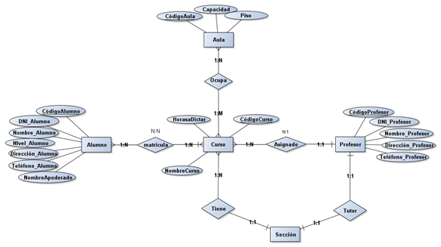

**1.3** **Diagrama en Erwin:**

**Maestro**

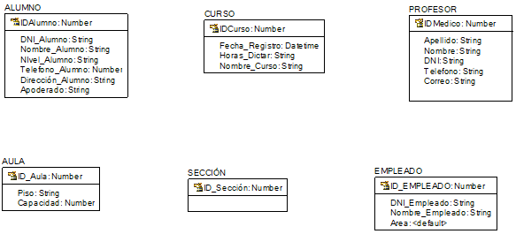

**Programación**

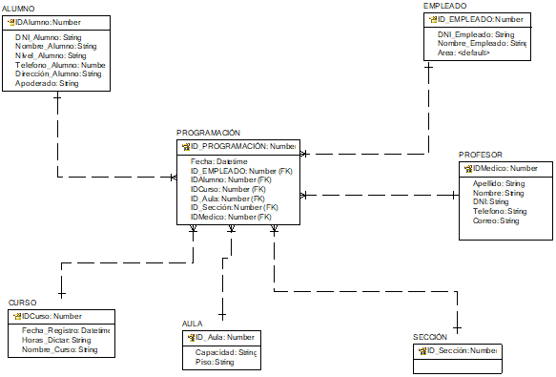

**Sección**

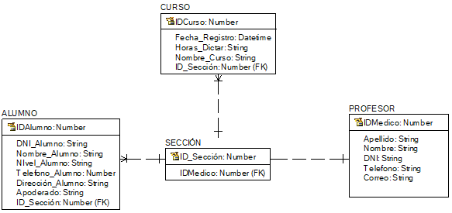

**Diagrama Final**

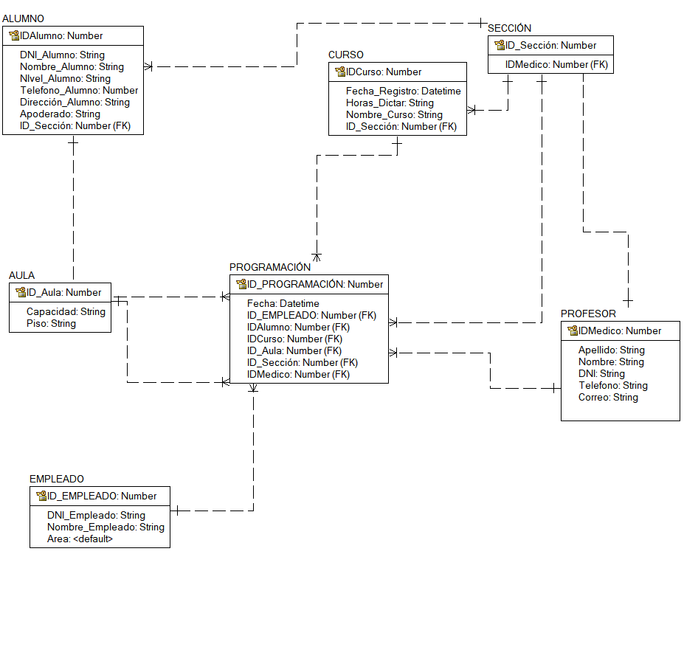

# **PROBLEMA 03: Ventas al Público**

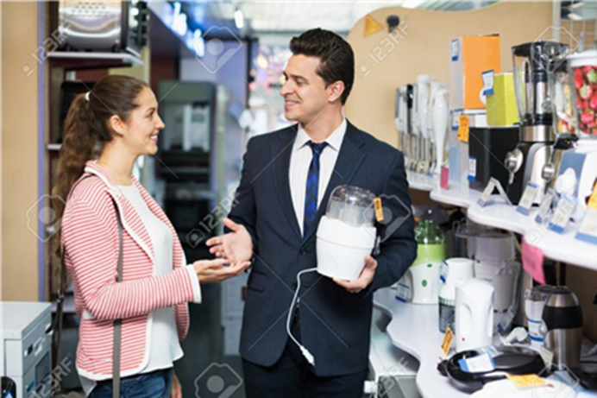

La empresa **Todo Barato SAC** se dedica a la comercialización de artefactos electrónicos y del hogar, en estos momentos necesita de una base de datos que permita apoyar la gestión de ventas.

Es importante saber el proveedor de cada producto que comercializa la empresa.

La finalidad de conocer el proveedor es poder contactarse con un representante ya sea mediante teléfono, email, portal del proveedor, etc.

Se ha pensado manejar dos precios de venta, uno correspondiente a la lista del catálogo, y otro que se debe aplicar en ventas al por mayor. Se considera una venta al por mayor para un producto cuando el cliente está comprando más de 12 unidades.

También es importante conocer datos de los clientes, por razones legales y para poder hacer un marketing personalizado o por teléfono, y también para las campañas.

Los productos deben estar clasificados, es importante tener dos niveles de clasificación, por ejemplo, Clase y Subclase.

Cada venta puede ser de un producto o varios productos, es importante saber quién registra la venta, el motivo es que los vendedores ganan comisión por cada venta realizada, la comisión se paga mensual.

También es necesario conocer la comisión que se le paga a cada vendedor en cada mes y a que ventas corresponde.

Usted es el responsable de realizar del modelo relacional de la base de datos que ha solicitado la empresa Todo Barato SAC.

1. **Listado de entidades y atributos**

|  |  |
| --- | --- |
| ENTIDAD | ATRIBUTO |
| PROVEEDOR | IDPROVEEDOR |
| DNI |
| Nombre |
| Apellido |
| Teléfono |
| Email |
|  |
|  |
| DETALLE_SUMINISTRO | IDPROVEEDOR |  |
| IDSUMINISTRO |  |
| Pago |  |
| SUMINISTRO | IDSUMINISTRO |  |
| fecha |  |
| cantidad |  |
| DETALLE_ALMACEN | IDSUMINISTRO |  |
| IDALMACEN |  |
| Cantidad |  |
| ALMACEN | IDALMACEN |  |
|  |
| stock |  |
| orden |  |
|  |
| PRODUCTO | IDPRODUCTO |  |
| IDALMACEN |  |
| Cantidad |  |
| Precio1 |  |
| Precio2 |  |
| MODELO | IDMODELO |  |
| IDMARCA |  |
| Nombre |  |
| MARCA | IDMARCA |  |
| Nombre |  |
| Procedencia |  |
| Categoría |  |
| DETALLE_VENTA | IDVENTA |  |
| IDPRODUCTO |  |
| Cantidad |  |
| PrecioVenta |  |
|  |
|  |
|  |
|  |
|  |
|  |
|  |
| VENTA | IDVENTA |  |
| IDCLIENTE |  |
| IDVENDEDOR |  |
| Monto |  |
|  |
|  |
| CLIENTE | IDCLIENTE |  |
| Nombre |  |
| Apellido |  |
| Teléfono |  |
| Email |  |
| DNI |  |
| COMISIÓN | IDCOMISIÓN |  |
| IDEMPLEADO |  |
| IDVENTA |  |
| Cantidad |  |
| IDVENDEDOR |  |
|  | IDVENDEDOR |  |
| IDVENTA |  |
| Nombre |  |
| Apellido |  |
| DNI |  |
| Teléfono |  |
| Dirección |  |
|  |

1. **Relación entre entidades de 2 en 2**

|  |  |  |
| --- | --- | --- |
| **ENTIDAD** | **RELACIÓN** | **ENTIDAD** |
| Proveedor | está | Detalle_Suministro |
| Suministro | posee | Detalle_Suministro |
| Suministro | es | Detalle_Almacén |
| Almacén | está | Detalle_Almacén |
| Producto | encuentro | Almacén |
| Producto | pertenece | Modelo |
| Modelo | tiene | Marca |
| Producto | genera | Detalle_Venta |
| Venta | caracteriza | Detalle_Venta |
| Vendedor | realiza | Venta |
| Vendedor | gana | Comisión |
| Cliente | participa | Venta |

**C.** M**odelo conceptual completo**

**MAESTROS**

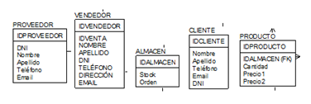

**Modelo lógico de datos**

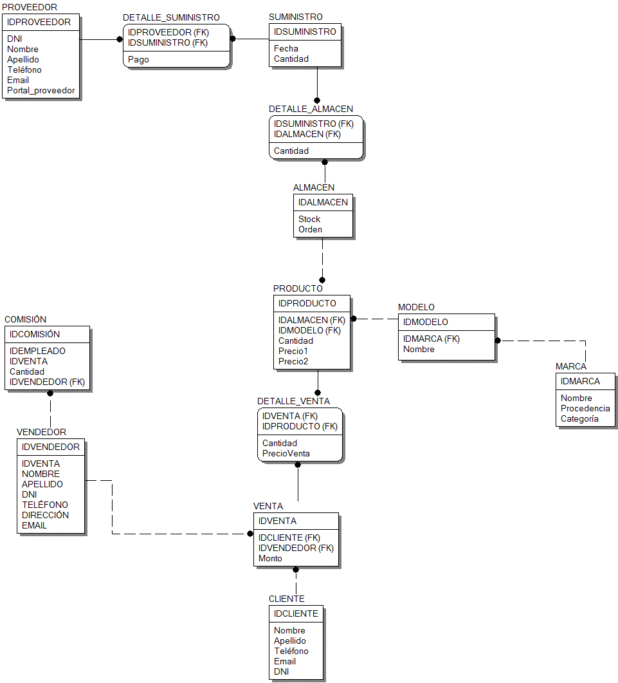

**PROCESO_VENTA**

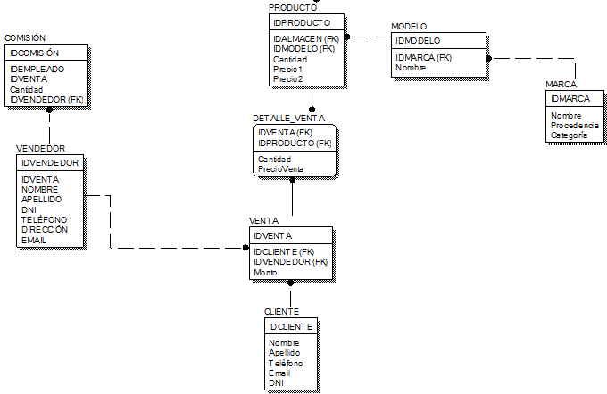

# Link del video: https://www.youtube.com/watch?v=SBbdGIhj85w&feature=youtu.be

# CONCLUSIONES

* Se denomina atributo foráneo porque se trae de otra entidad, y se pasa como un atributo secundario.
* Cuando tenemos la relación de (N:M), se considera el atributo principal de cada entidad en la relación y se colocan en la nueva entidad como atributos. Estos atributos pasarán a ser atributos foráneos secundarios.
* El diagrama que se realizó se podría considerar como una base para poder desarrollar diferentes tipos y dependiendo de la necesidad y actividades de las empresas que nos permitan validar si las relaciones son viables o se pueden modificar según evaluación.
* El diseño presentado es una modelo base para poder desarrollar o ampliar las entidades según los objetos que a futuro se puedan ir añadiendo o considerando según criterio, evaluación y viabilidad.
* El modelo será viable una vez que se pueda ingresar y corroborar en el sistema.
* El modelado del ejercicio 1, es engorroso su entendimiento debido a que no se dan muchos datos acerca de lo que en verdad se quiere lograr con la base de datos.

# RECOMENDACIONES

* Reconocer los atributos principales y secundarios.
* Debemos leer el texto o enunciado con sumo cuidado analizando las palabras claves, conectores entre otros que nos permitan hacer un buen diagrama.
* Conocer sobre los teoremas o principios de las relaciones 1:1, 1: N; N:1, N: M para poder realizar una buena interrelación de las entidades y las relaciones entre los atributos.
* Tratar de analizar los posibles casos y situaciones que puedan tener las relaciones entre las tablas.
* Mostrar más datos tanto de los fundamentos y operaciones que se desean lograr tras el desarrollo de la base de datos.
* Especificar mayores atributos en los 3 casos, ya que se puede asumir ciertos valores que para el cliente no se encuentra conforme con el resultado.
* Mostrar mayores objetivos en cada caso desarrollado para adoptar el modelo de base de dato tanto para el cliente como un correcto funcionamiento del que lo desarrolla.